**中原大學**

**生物醫學工程學系**

**專題結案報告**

**藍芽生理監測之居家照護裝置**

**Bluetooth Physiological Monitoring Home Care Device**

**組員：**

**生物醫學工程學系 葉競賢 10125215 醫工四乙**

**生物醫學工程學系 施俊任 10325259 醫工三乙**

**指導教授：胡威志 老師**

**中華民國一零六年五月**

摘要

藉由文獻指出心電圖訊號(Electrocardiography，ECG)與光容積脈搏訊號(Photoplethysmogram , PPG)之間具有高度相關性，所以本研究是用PPG訊號來進行分析，而主要架構是以生理訊號量測裝置和電腦Visual Studio 2010做藍芽連結的技術，利用Visual Studio 2010來進行生理訊號的時域分析，在分析時分別為前端即時訊號分析與後端訊號數據分析。其即時分析以監測Heart Rate與Peak to Peak Interval為主，並呈現PPG訊號與Heart Rate；後端分析擷取前端原始PPG訊號，並利用PPG訊號取出Peak to Peak interval，再以Peak to Peak interval進階分析呈現Poincaré Plot圖，其Poincaré Plot圖為二維散佈圖，同時對於即時的Heart Rate與Peak to Peak interval做校正。

本研究結果先以LCD顯示受測者Heart Rate數值，並在Visual Studio 2010 Window Form 前端呈現即時PPG波形圖與Heart Rate數值，並將訊號數值存取，後端分析是藉由前端存取訊號數值顯示出PPG原始波形，並利用Peak to Peak interval來呈現出其受測者的Poincaré Plot圖。藉由理想化的PPG訊號所得之Poincaré Plot圖，在未來可藉由專業心臟科醫生來判斷受試者身體自律神經狀態。

目錄

摘要 2

目錄 3

圖目錄 5

第一章 緒論 6

1-1前言 6

1-2研究背景 7

1-3研究目的 8

1-4研究架構 8

第二章 基本理論 9

2-1光電容積脈搏波描記法(Photoplethysmogram，PPG) 9

2-2 Heart Rate Variability(心律變異度) 11

2-3 Poincaré Plot 12

2-4 Analog-to-digital converter 13

2-5 Bluetooth 14

第三章 系統架構與實現方法 15

3-1系統架構 15

3-2訊號擷取概述 16

**3-2.1 PPG感測電路** 16

**3-2.2 訊號擷取電路** 18

3-3韌體傳輸概述 18

**3-3.1 Arduino** 18

**3-3.2 HC-05藍芽** 19

3-4系統實現 19

**3-4.1即時分析** 19

**3-4.2後端分析** 20

3-5 LCD裝置 22

第四章 結果 23

第五章 結論 26

第六章 心得感想 28

參考文獻 29

附錄 30

圖目錄

圖1-1、PPG、PCG與ECG圖[01] 7

圖2-1、光對於血液的吸收圖[10] 9

圖2-2、血管擴張示意圖[08] 10

圖2-3、PPG波形圖[09] 10

圖2-4、PPG訊號圖[10] 10

圖2-5、Poincaré plot圖[03] 12

圖2-6、類比聲波轉為數位訊號圖[07] 13

圖3-1、系統架構圖 15

圖3-2、硬體架構圖 16

圖3-3、反射式光學傳感器感測電路圖 16

圖3-4、TCRT1000外觀與規格圖[03] 17

圖3-5、TCRT1000規格圖[03] 17

圖3-6、TCRT1000內部架構圖[03] 17

圖3-7、訊號擷取電路圖 18

圖3-8、Arduino UNO[05] 19

圖3-9、HC-05藍芽[06] 19

圖3-10、即時分析流程圖 20

圖3-11、Visual Studio 2010即時分析圖 20

圖3-11、後段分析流程圖 21

圖3-11、Visual Studio 2010即時分析圖 21

圖3-12、LCD液晶銀幕顯示圖 22

圖4-1、受試者(一)後端分析圖 23

圖4-2、受試者(二) 後端分析圖 23

圖4-3、受試者(二)LCD圖 24

圖4-4、受試者(三) 後端分析圖 24

圖4-5、受試者(三)LCD圖 25

附錄圖一、Sano et al 區分七大類APG信號取決於如左圖所示的波形 33

附錄圖二、Electrocardiogram (ECG) 34

附錄圖三、Blood Pressure (PPG) 34

附錄圖四、Phonocardiograph (PCG) 34

附錄圖五、PPG、ECG、PCG 35

附錄圖六、皮膚表面下輻射平均穿透深度的波長相關性 36

附錄圖七、分辨PPG訊號 37

附錄圖八、皮膚表面下輻射平均穿透深度的波長相關性 39

1. **緒論**

## 1-1前言

隨著現代生活型態的變遷，飲食習慣、生活環境、科技的變遷…等，伴隨而來的是罹患疾病的風險增加，在民國103年的10大死因排行榜中[1]，癌症是連續33年於蟬聯第一位，第二位則是心臟及血管疾病，前兩者所總占比例已達到四成，在這些高風險、高發生率的疾病中，癌症、心臟及慢性疾病並不能夠在短時間內達到預期的健康恢復程度，所以需要有長期的觀察及照顧來滿足這些患者生活上的需求，以便增加其恢復健康可能性，但這些需要由照護者來提供服務，所以在以上現象逐漸增加的趨勢下，為了能夠減少照護者的負擔以及提高被照護者恢復健康之效率，所以本專題研究開發出利用心律變異度中的時域分析來提供一套能夠即時監測被照護者的心律變化程度來使得照護者能夠提供更好的服務來滿足被照護者的需求，甚至能夠達到防範未然的程度。

在現行的心律分析方法中，主要能分成兩種，第一種是在專業的醫療機構中，醫院提供儀器以及長時間的量測時間，進行受試者的生理數值分析；其另一種方法則是偏向一般大眾所使用的智慧型行動穿戴裝置上呈現穿戴者的基本量測數值，所能提供的僅是在於數值的呈現以及較為簡單的紀錄。雖然在第一種方法其資料測量過程、方法與分析較為專業和正式，但所需花費的時間較多較不能達到即時性的效果；另一種方法則是有著即時的便利性，但是能分析且測量的精確度以及結果並不夠完善。基於上述特性，希望能開發出一套能綜合以上之優點的可攜式裝置，來能夠達到既有能即時測量的便利性也能兼具其分析結果的正確性和多樣性，增加其實用的程度。

根據研究照護者生活滿意度調查研究結果指出被照護者對生活的滿意度會隨著健康衰弱而降低，若能提供被照護者較好的健康照護環境，有助於提升被照護者的生活品質，進而提高其恢復健康之可能性。

## 1-2研究背景

　　以心律變異度分析來說主要為一種量測連續性的心跳速率變化的方法，在進行分析中最主要是以心電圖訊號(Electrocardiography，ECG)或光容積脈搏訊號(Photoplethysmogram , PPG)為主，在進行心律 (Heart Rate，HR)分析時，是以上述所量測得到之訊號來分析所呈現峰波與峰波間隔的時間序列變化程度。

　　學者Noor Kamal Al-Qazzaz在2014年有詳細述說ECG、PPG和PCG　( Phonocardiography，心音圖)這三者之間的相關性，如圖1-1所示。其研究結論是以這三者間皆有高度的相關性[01]；所以欲作分析心律變異度，可以用ECG訊號或PPG訊號都可用於分析峰波與峰波間隔的時間序列變化程度。

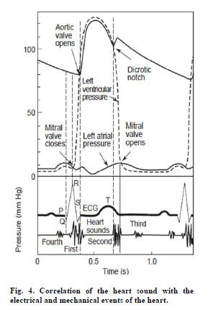

圖1-1、PPG、PCG與ECG圖[01]

　　學者Nakajima在1996年利用耳垂量測PPG訊號，所得訊號進行濾波與分析，利用訊號得出心臟跳動速率以及呼吸速率，此論文呈現由耳垂量測所得到的PPG訊號之心律訊號和ECG之心律訊號，利用數位濾波與過零檢測(zero-crossing detection)等技術，得出其PPG訊號之心律訊號和ECG之心律訊號具有相關度為0.99[02]。

　　以心律變異度分析來說能夠分成時域分析與頻域分析，本專題主要是以時域分析為主，利用連續量測到的PPG波形圖，直接計算與分析其相連心跳間時間序列的關係，本專題為Peak to Peak interval和Heart Rate的計算。在心臟除了本身內臟肌引發節律性跳動之外，也受到自律神經系統所調控。所以在波與波之間的時間可以代表著本身自律神經，交感神經及副交感神經的活性。

## 1-3研究目的

主要目的是以PPG訊號測量結合微電腦裝置將從電路板上輸出之生理電訊號，經過ADC轉換以藍芽無線的方式傳輸，後在Visual Studio 2010實現即時的生理訊號監測，對於輸入之生理訊號進行時域分析，以HR的方式進行分析，即能夠監測Interval、Heart Rate，再來能將資料以連續不中斷或是特定時間區間內方式儲存，以便用來進行後端分析，在即時性前端監測中，能即時監測受試者的心率以及心跳間期，並在如果受試者心率以及心跳間期在連續一定時間不正常之時能提供即時的警訊，讓照護者能夠在第一時間進行相對應的處理，以更有效率方式來照顧需要被照護者或是避免被照護者發生遺憾的事情，在後段分析部分來說以特定區間時間的資料範圍來進行Poincaré Plot圖之分析，心臟科醫生利用Poincaré Plot圖來判斷受試者本身交感、副交感神經的活躍程度，又因前端分析是即時且便利性的，所以能夠達到居家照護中照顧服務、居家護理、復健和喘息服務的需求，能夠減少照護者的負擔，並且提高照護者服務的品質。

## 1-4研究架構

　　本專題一共分成六個章節，第一章為緒論，主要是說明有關於目前長照族群的背景，所以結合開發出一套能兼具便利性及專業性之行動裝置；第二章為基本理論，說明PPG訊號、心律變異度分析、Poincaré Plot圖之構圖原理、藍芽傳輸與訊號轉換原理等基本理論，以及工作環境Visual Studio 2010和Arduino的介紹，第三章是有關系統的架構以及實現的方法，整體的架構方法實現會在第三章作詳細的敘述，第四章是有關於結果與討論，第五章是有關於本篇專題結論，第六章所呈現的是有關未來工作以及一路專題來的心得感想。

1. **基本理論**

## 2-1光電容積脈搏波描記法(Photoplethysmogram，PPG)

　　光在穿過人體時會被不同的組織吸收衰減，人體的組織組成假定應該是固定的，因此光的衰減量應該是固定的，而且血液對於不同波長的光化有不同變化。光對於血液的吸收圖如圖2-1所示。而PPG波形是使用紅外光約760nm發射器及接收器測量血管內所產生血球光變化量。但血管中的血液會跟著心臟的跳動有明顯的體積變化，此一周期性的體積變化就會產生不一樣的衰減量。因此，當光穿透皮膚的組織時，藉著觀察光的強度衰減，可以得到一個具有周期性、上下起伏的波形圖。如假定這個波形是穩定的，峰波與峰波之間的間隔時間除以60就可以簡單得到每分鐘的心跳數。而血管中血液流動會受到心臟搏動的影響，進而造成血壓週期性變化。血管連續的壓力變化，會造成血管改變其血管直徑的大小，管徑變化為連續性。

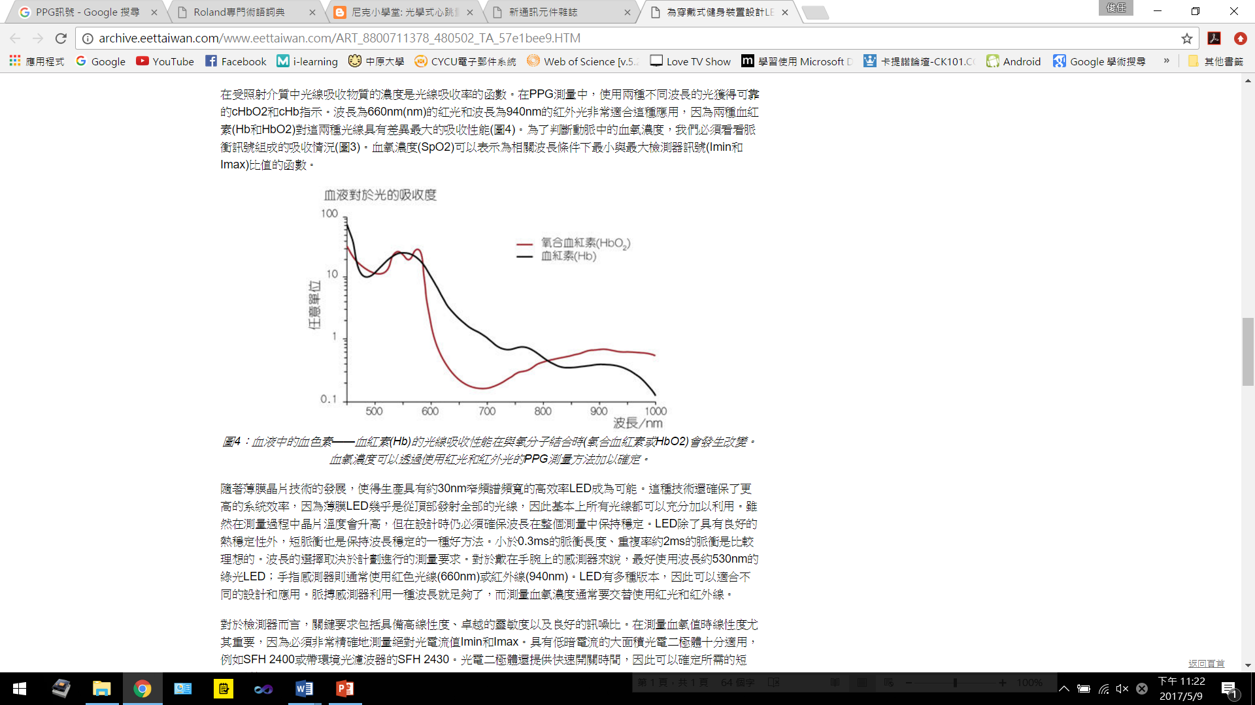

圖2-1、光對於血液的吸收圖[10]

　　利用管徑變化時投射光線的偏折，再用偏折的角度計算出管徑的連續變化波形。LED之紅外線穿過手指組織，由另一方接收訊號，白血球與紅血球所吸收光線的程度不同，造成投射光線偏離。如圖2-2所示。PPG信號產生於血液進出組織時，產生的血液體積的變化。PPG波形圖如圖2-3所示。PPG訊號是利用光耦的原理，紀錄光線的變化而感應出的信號，而光在細胞組織之間前進時，會被細胞吸收而產生變化，如皮膚、骨骼和血管都會造成光行進間的速度有所不同，血管中血液流動會受到心臟搏動的影響，進而造成血壓週期性變化。血管連續的壓力變化，會造成血管改變其血管直徑的大小，管徑變化為連續性，吸收最多光線的時期剛好是心臟收縮的時期，光被血液中的血紅素吸收，所以 PPG信號的振幅會隨血液進出組織成正比的變化。如圖2-4所示。

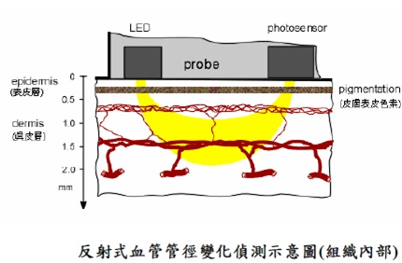

圖2-2、血管擴張示意圖[08]

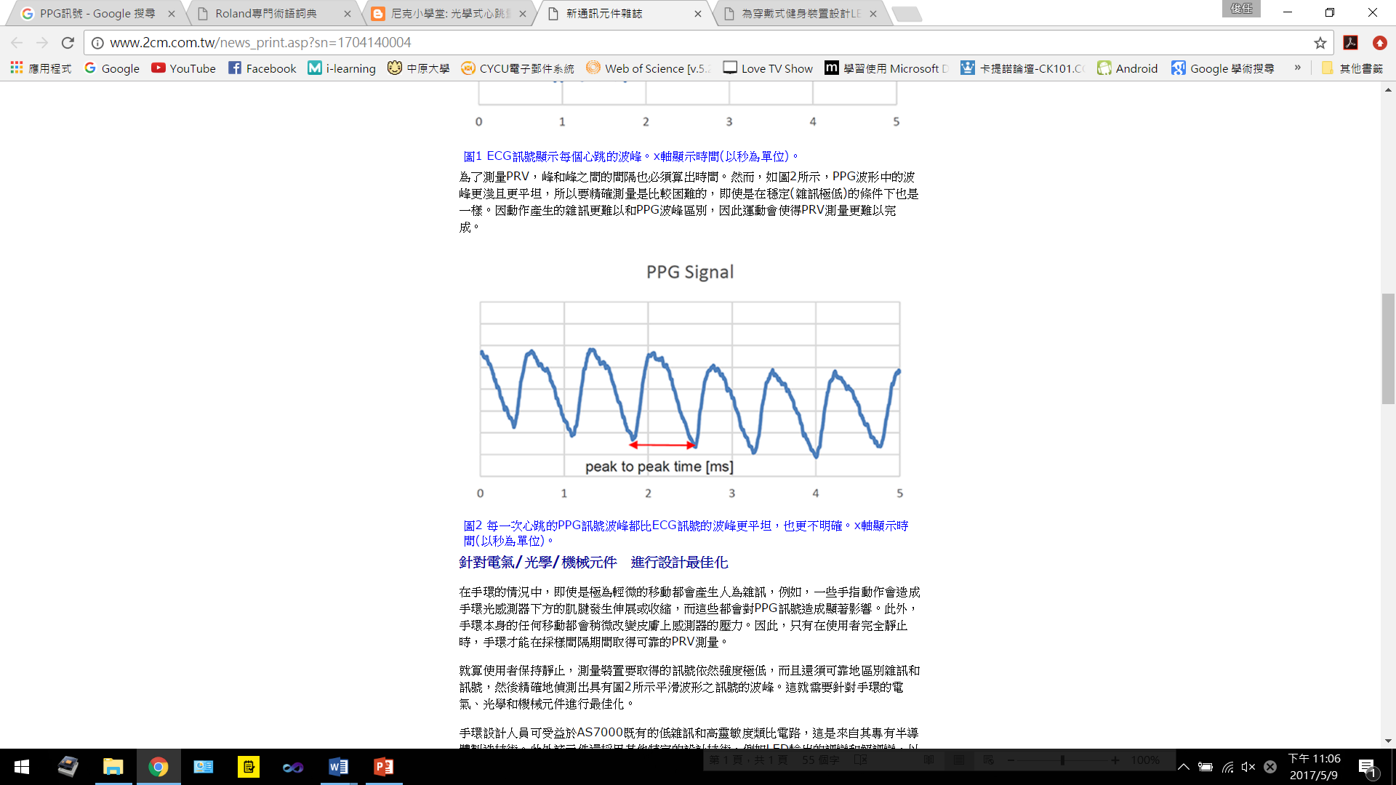

圖2-3、PPG波形圖[09]

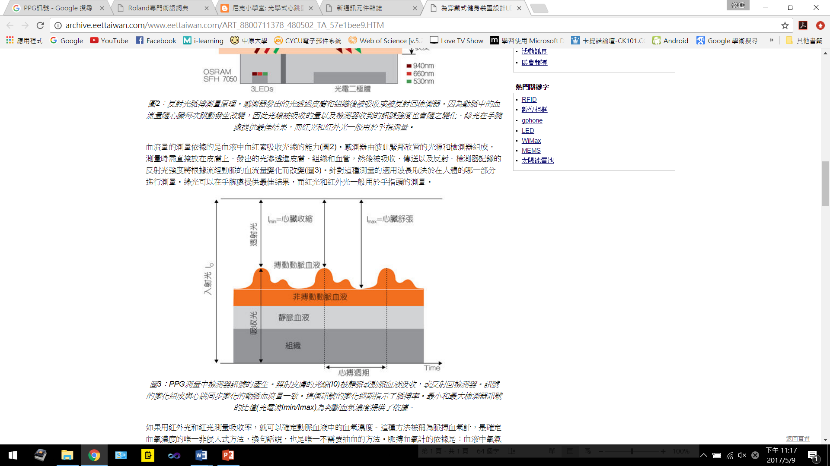

圖2-4、PPG訊號圖[10]

## 2-2 Heart Rate Variability(心律變異度)

心率變異度分析( Heart rate variability，HRV )，是一種量測連續心跳速率間變化程度的方法。其主要是藉由分析藉由心電圖( ECG )或脈搏量測( PPG )所得到的心跳與心跳間隔的時間序列。心臟除了本身的節律性放電引發的跳動之外，也受到自律神經系統(Autonomic Nervous System，ANS)所調控。過去二十年已有不少文獻顯示自律神經系統的調控與心血管疾病相關的死亡率有顯著的關係，例如心因性猝死、高血壓、出血性休克、敗血性休克等。HRV分析亦被發現可作為預測發生心肌梗塞後的死亡率的指標及預測末期肝癌病患的預後[11]。

　　HRV分析最常用以計算的為心電圖中的R波，藉由計算RR之間的時間間隔，成為一組序列的數列。常用分析的方式可在分為時域分析( Time domain )，頻域分析( Frequency domain )。HRV分析通常排除心律不整等節律明顯異常的病例，而是針對在正常節律下的些微心率差異進行研究。

　　在本研究中主要以HRV中的每分鐘或特定區間心率的變化度，在前端分析中針對受試者的心率及Peak to Peak interval變化度進行監測，並將特定區間內生理參數進行儲存，以便進行後端分析；在後端分析中，利用前端所得到資料，進而得到有關峰對峰區間時間之變化度(輸入訊號為ECG時為RR interval分析；輸入訊號為PPG時為Peak to Peak interval分析)。

## 2-3 Poincaré Plot

　　Poincaré Plot是混沌理論中一種的應用，其混沌理論是指說一些不規則且非有意的行為，在這一些不規則的行為中所發生的事件是根據一系列複雜的規則依循著所發生的，而不是亂數的產生或跟隨著機率而改變的。其Poincaré Plot圖基礎是依循著HRV分析中有關RR interval，波峰與波峰中間的時間序列的變化，而Poincaré Plot圖是將這一些RR interval以二維的方式進行呈現出散佈圖。在這二維散佈圖中，每一點的X和Y座標的意義所代表的是每一個心跳間隔和下一個心跳間隔之間的關係( RR interval vs RR interval +1)，在理想健康受試者條件下，一般以橢圓型趨近 Poincaré plot，並以標準差的方式計算 SD1、SD2 做為橢圓長短軸，Poincaré plot圖如圖2-5所示，並利用SD1與SD2可求得橢圓的面積，以 SD1、SD2、 SD1/SD2與面積作為參數，此方法廣泛被應用於後續相關 Poincaré plot 的研究。其散佈狀況和橢圓長短軸長度可以粗略的呈現自主神經之交感神經和副交感神經的活躍程度，當圖形的散佈方式越集中所代表的是，受試者的心律變異率程度越低。

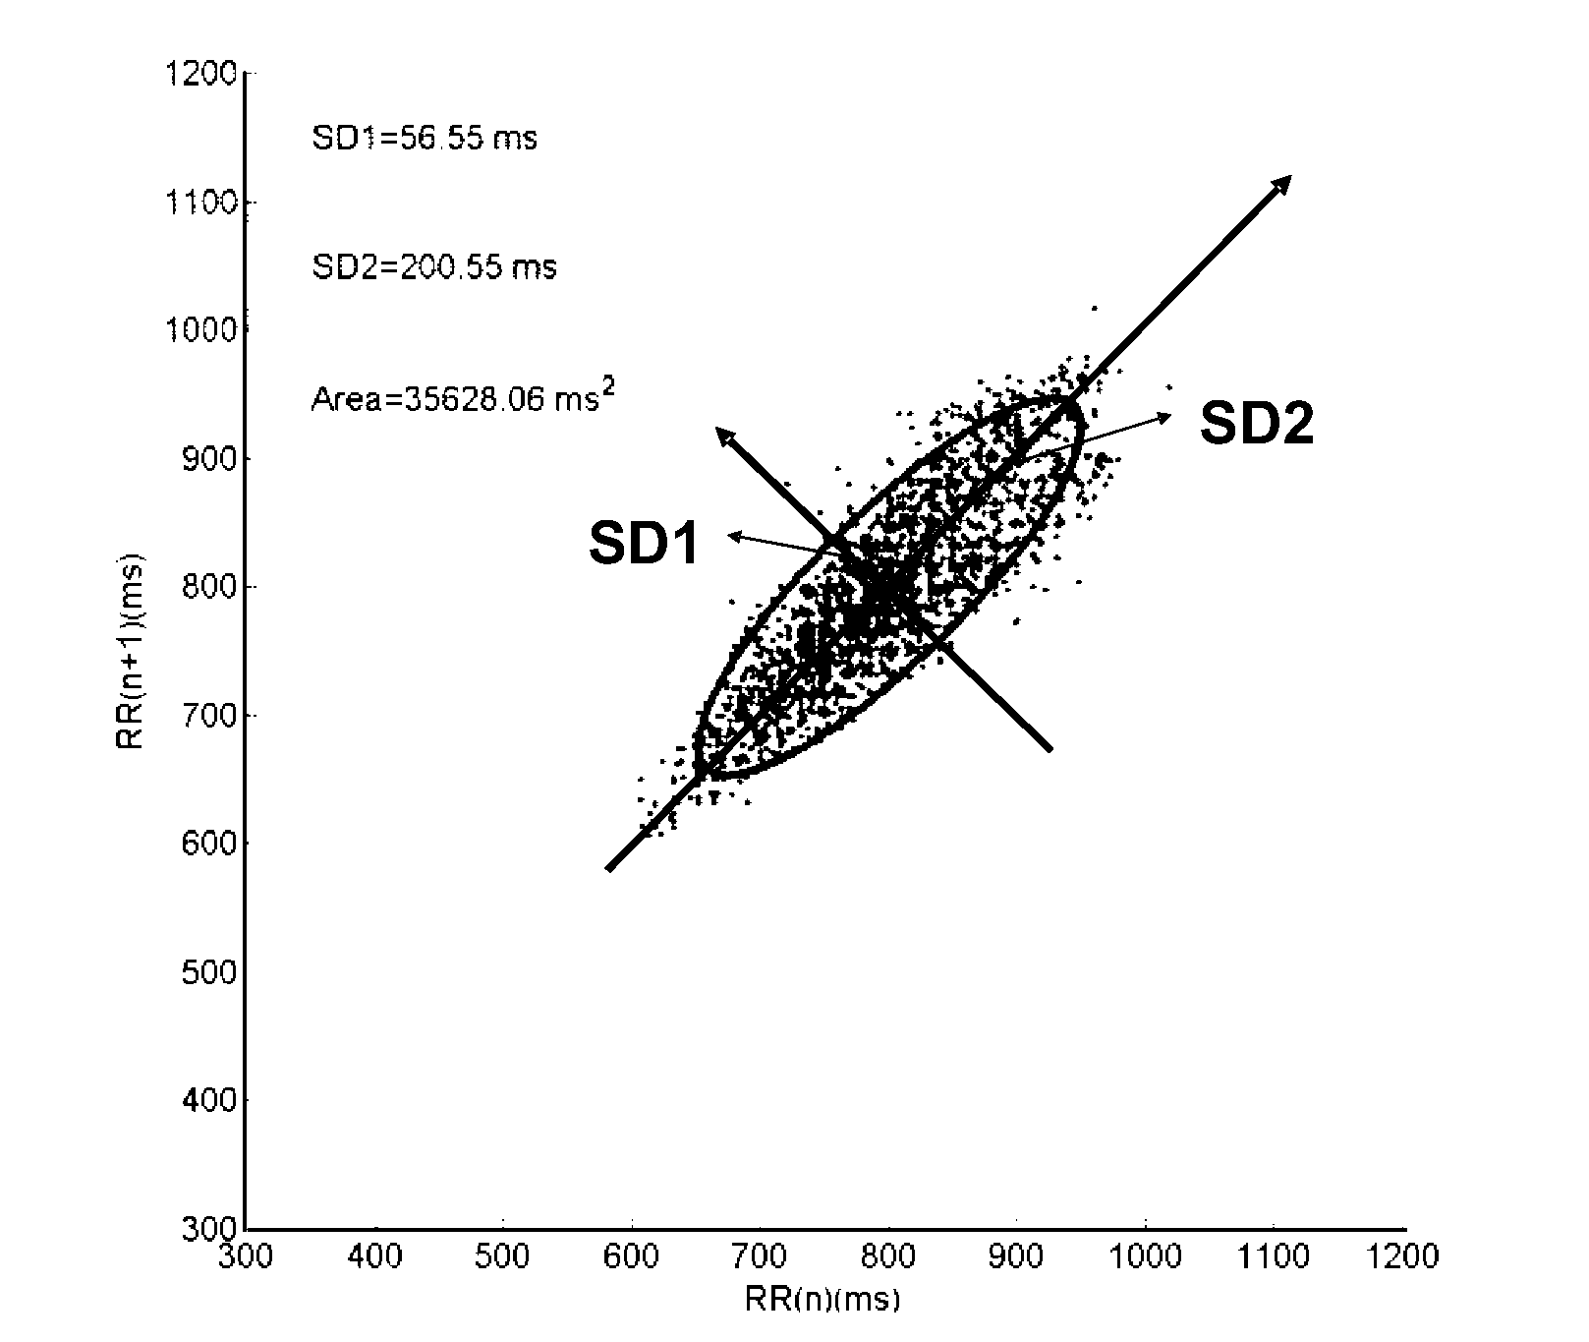

圖2-5、Poincaré plot圖[03]

## 2-4 Analog-to-digital converter

　　類比數位轉換器(Analog-to-digital converter, ADC)是將[類比形式](https://zh.wikipedia.org/wiki/%E6%A8%A1%E6%93%AC%E4%BF%A1%E8%99%9F" \o "類比信號)的[連續訊號](https://zh.wikipedia.org/wiki/%E8%BF%9E%E7%BB%AD%E4%BF%A1%E5%8F%B7)轉換為[數位形式](https://zh.wikipedia.org/wiki/%E6%95%B0%E5%AD%97%E4%BF%A1%E5%8F%B7)的[離散訊號](https://zh.wikipedia.org/wiki/%E7%A6%BB%E6%95%A3%E4%BF%A1%E5%8F%B7)的類設備。而典型的類比數位轉換器是將類比訊號轉為比例電壓值的數位訊號。而類比數位轉換原理主要是將訊號將原始類比資料逐一擷取量化，而量化的目的則是將取樣所獲得的資料以『0』與『1』的組合給予編碼，編碼的位元數越高則解析度越高，轉換信號越接近實際之類比信號。從身體量測的訊號，經由電路的轉換轉為所需要的類比訊號，由於藍芽傳輸訊號為數位訊號，且Arduino為數位裝置，因此可以藉此把類比訊號轉為數位訊號，而通常數位訊號輸出會使用二進位進行表示。如圖2-所示。

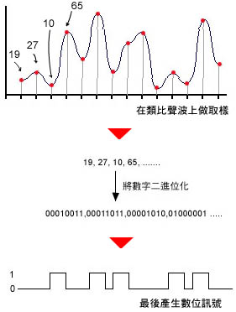

圖2-6、類比聲波轉為數位訊號圖[07]

## 2-5 Bluetooth

　　藍芽的運作原理是在2.45GHz的頻帶上傳輸作業，一般用於傳輸資料。而每個藍芽技術連接裝置都具有根據IEEE 802標準所制定的48-bit地址；可以一對一或一對多來連接，藍芽的傳輸範圍在10公尺到100公尺左右。以資料傳輸上，藍芽以ACL(Asynchronous Connection-Less)的連線方式， 提供最高下傳資料723.2kbps及上傳資料57.6kbps的非對稱性質傳輸速率或433.9kbps的對稱性質傳輸速率。主要運作原理是運用跳頻展頻技術(Frequency Hopping Spread Spectrum -- FHSS)方式，發射與接收兩端以特定型式的窄頻載波在2.4MHz頻帶上傳送訊號，此FHSS的傳輸技術，是將欲傳輸的信號透過一系列不同的頻率範圍廣播出去，而由傳送裝置先傾聽頻道(Listens Channel)，若偵測出頻道處於閒置狀態時，信號便由此頻道傳送出去；若偵測出頻道為使用中，便使用跳躍程序進行傳送，傳送與接收必定要同步切換頻道才可以正常接收資料，且藍芽傳輸最多進行一對七傳輸。且藍芽技術不但傳輸量每秒鐘可達1MB，同時可以設定加密保護，每分鐘變換頻率一千六百次，因此很難截取資料，也不受電磁波干擾。藍芽比一般傳統式紅外線傳輸更快，且不用點對點的成一直線，即可有高效的無線傳輸效果。在藍芽傳輸方面的好處，是能夠允許兩個裝置在不排成一直線的狀態下，能夠以無線的方式傳送資料，且藍芽傳輸可以無視於牆壁、口袋等存在而可以順利進行。

1. **系統架構與實現方法**

## 3-1系統架構

本研究為居家藍芽之脈搏生理訊號量測裝置監測及分析心律變異度，整體架構如圖3-1所示。量測裝置以固定式套用於使用者手指上，將PPG擷取電路所收集之PPG訊號經由Arduino微處理進行AD轉換並經由HC-05藍芽裝置傳輸，以電腦接收資料並呈現PPG訊號，在後端顯示出HR分析與Poincaré Plot圖等參數。

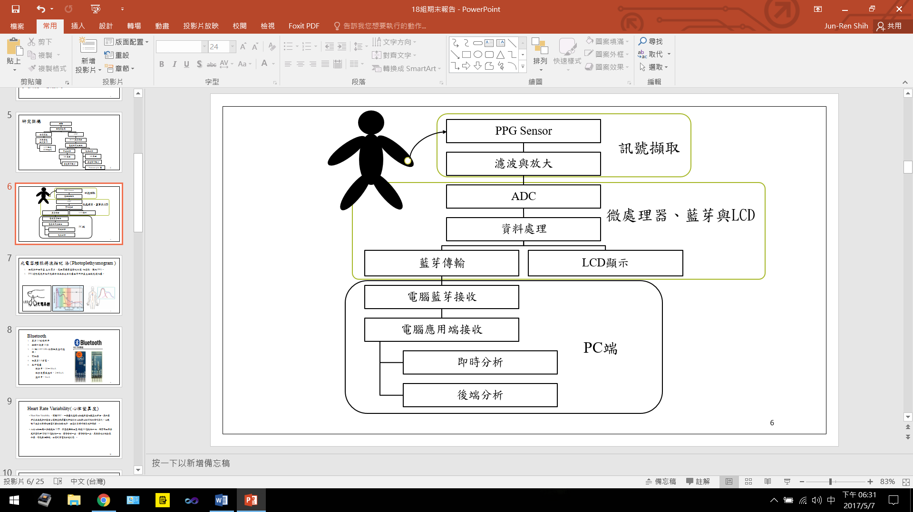

圖3-1、系統架構圖

系統整體架構主要分為三大區。先是訊號擷取部分，此部分包含PPG感測器與高、低通濾波電路和放大電路組合之電路；接著微處理器部分，包含類比數位轉換器(ADC)、資料處理、HC-05藍芽傳輸及LCD顯示心律；以及PC端，用Visual Studio 2010分心生理訊號做即時分析與後端分析，即時分析為心律呈現、後端分析為Poincaré plot圖呈現。

## 3-2訊號擷取概述

　　在硬體架構方面，訊號經由電路會將PPG訊號內直流訊號去除並抑制高頻訊號的雜訊，再把較弱的PPG訊號放大，再把處理過後的訊號傳到微處理器去做後續訊號分析。

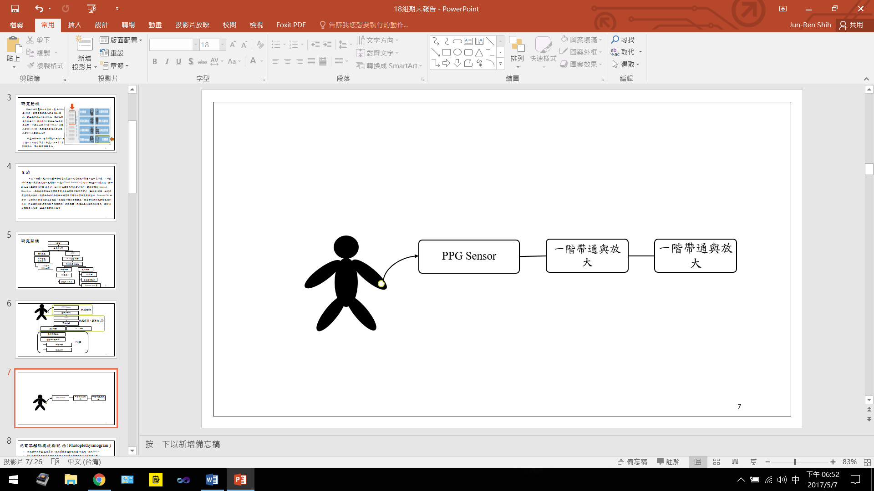

圖3-2、硬體架構圖

### **3-2.1 PPG感測電路**

利用TCRT1000反射式光學傳感器量測血管管徑變化，從中得到PPG訊號。如圖3-3所示。光學反射器外觀如圖3-4與光學反射器規格如圖3-5，其內部架構如圖3-6。

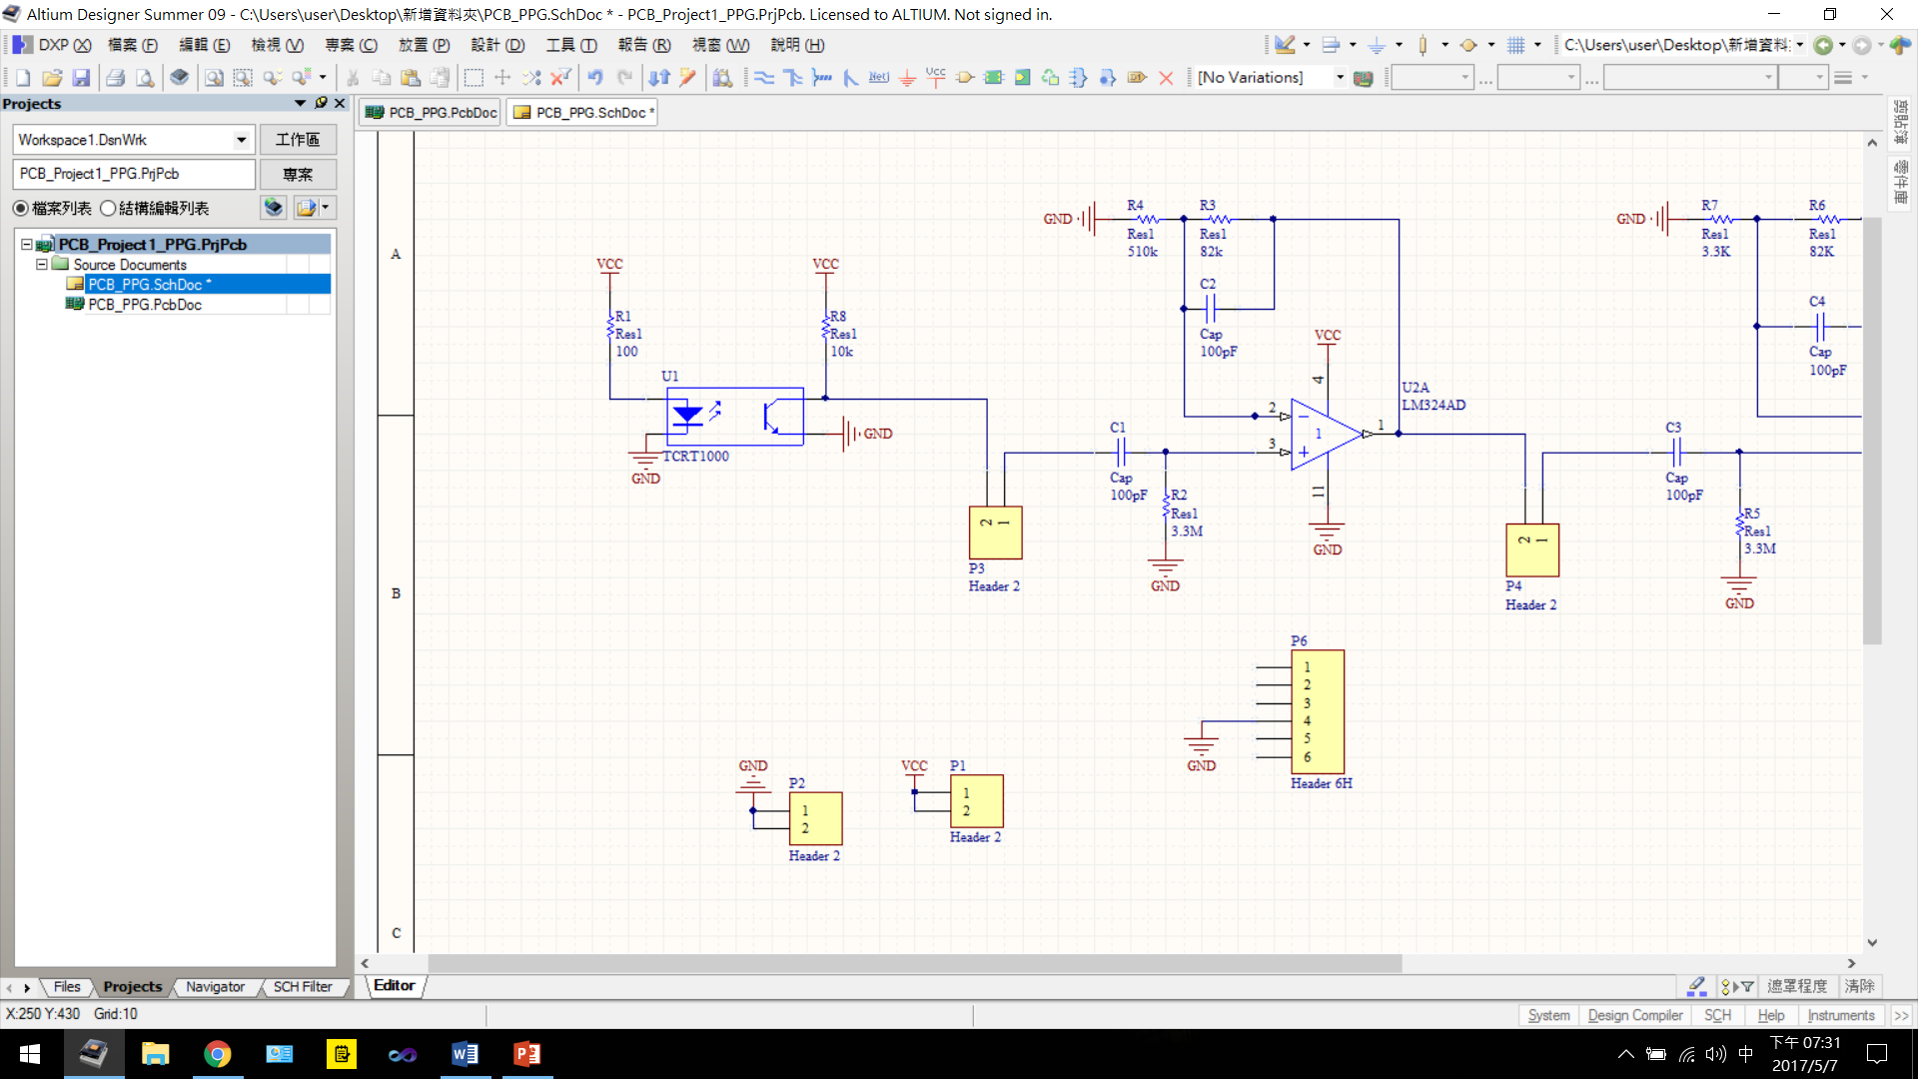

圖3-3、反射式光學傳感器感測電路圖

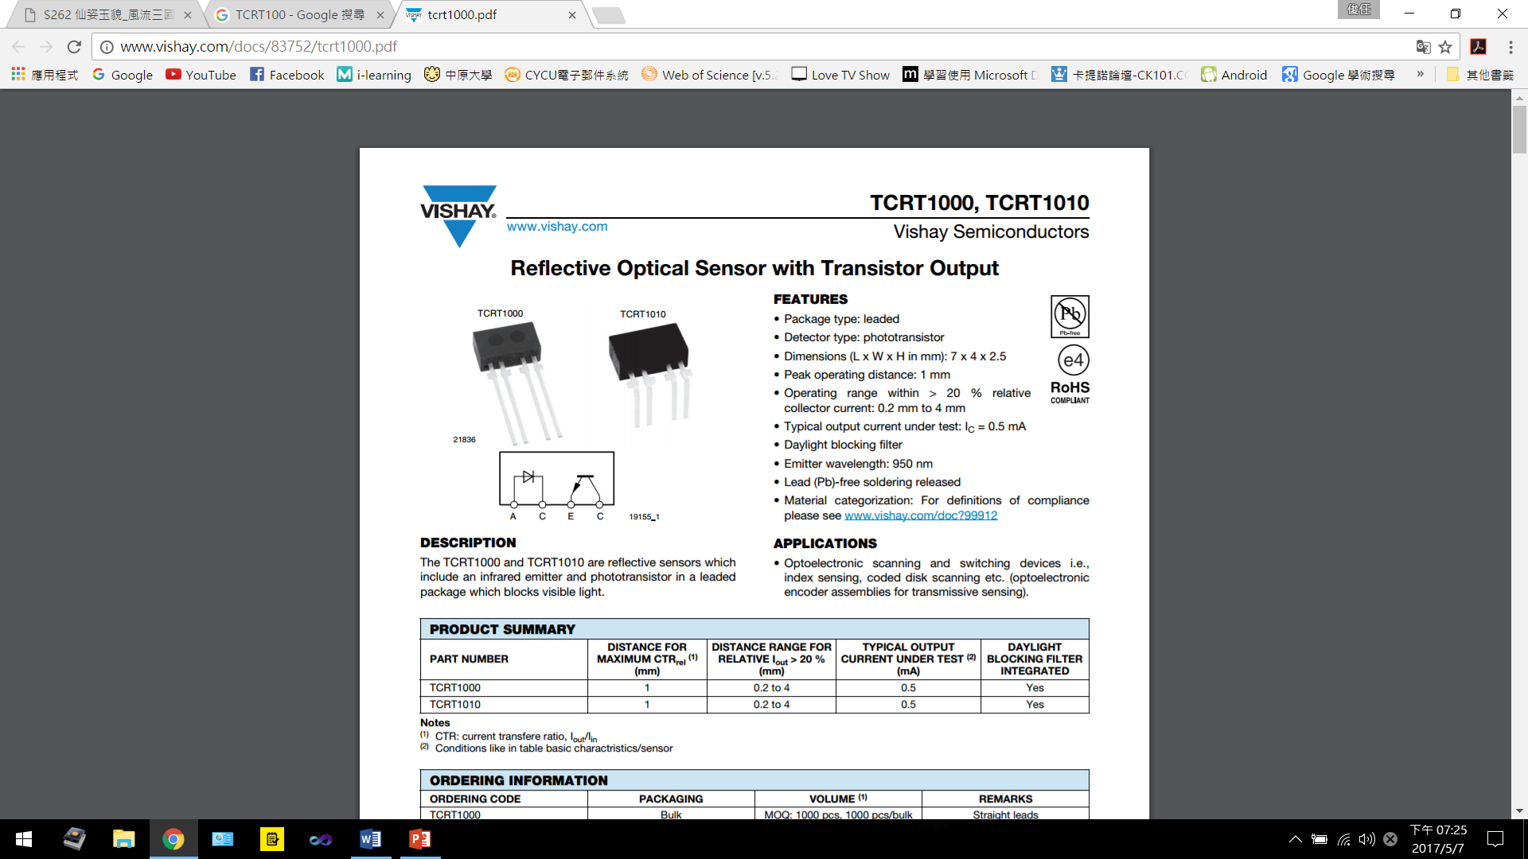

圖3-4、TCRT1000外觀與規格圖[03]

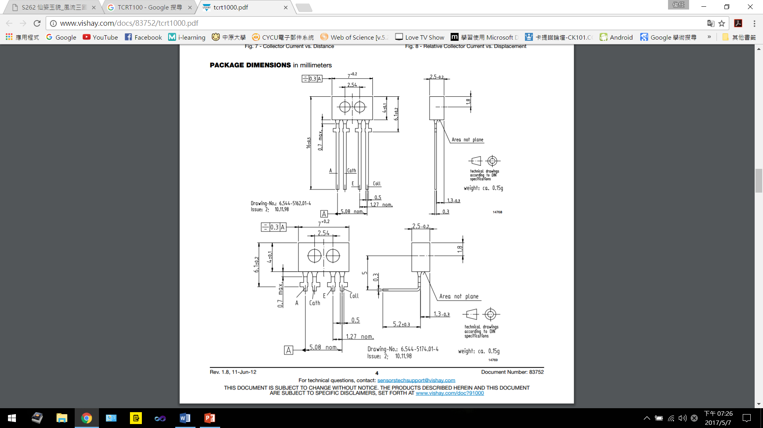

圖3-5、TCRT1000規格圖[03]

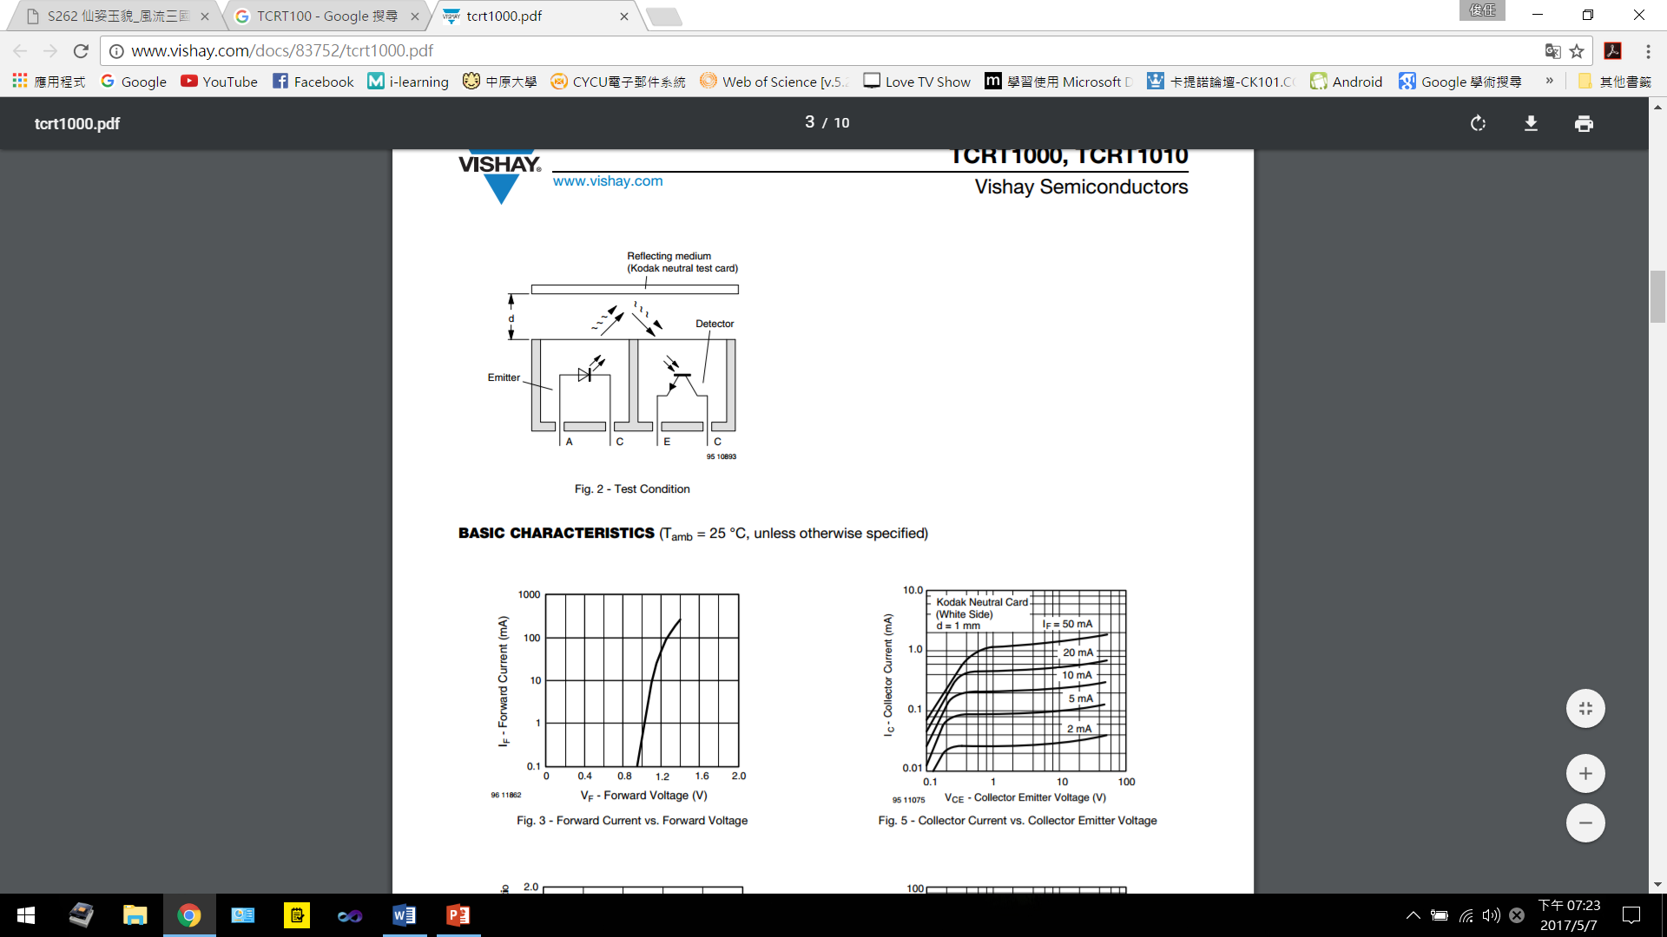

圖3-6、TCRT1000內部架構圖[03]

### **3-2.2 訊號擷取電路**

　　訊號擷取電路主要分為兩個運算放大器，這兩級都為高、低通濾波混和的放大電路。如圖3-7所示。總和放大30倍，高通截止頻率為0.48Hz，低通截止頻率為19Hz，其得到的訊號為PPG訊號需要的部分。

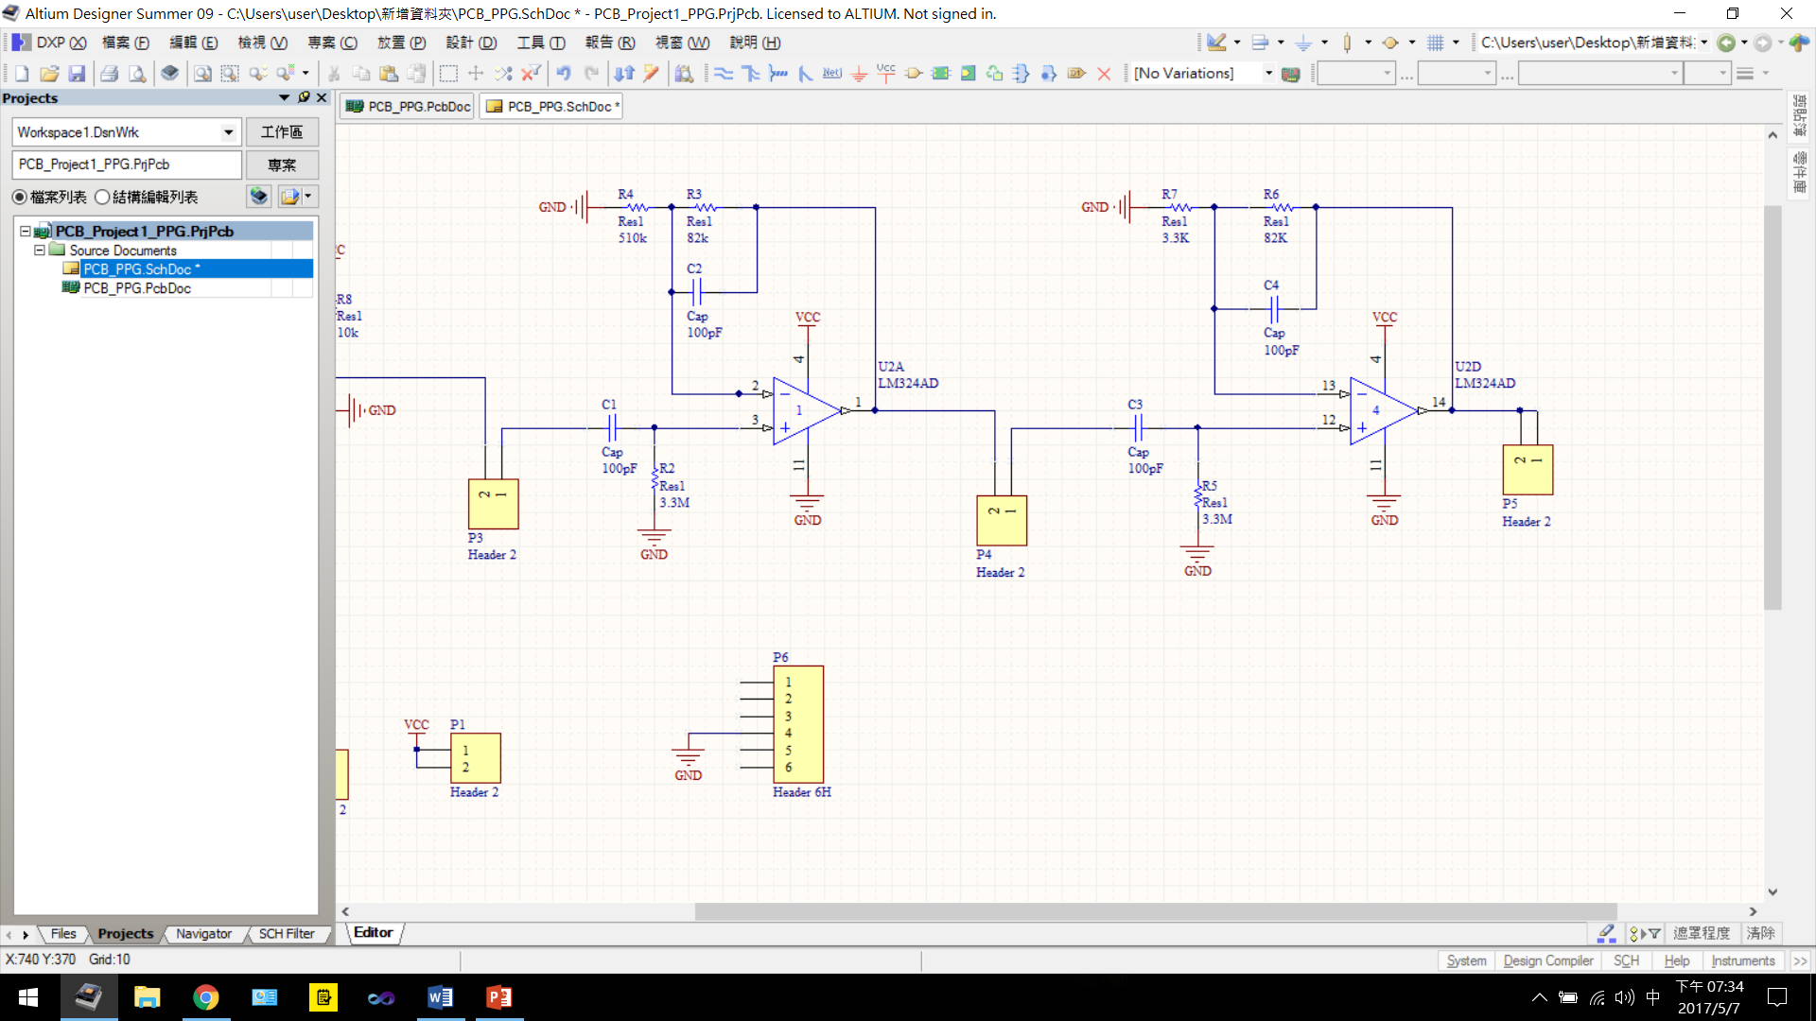

圖3-7、訊號擷取電路圖

## 3-3韌體傳輸概述

### **3-3.1 Arduino**

本研究使用Arduino UNO版，此版使用ATmega328P晶片，有14個數位輸入/輸出接腳、6個類比接腳，並以USB連接電源，供應電壓為5V適合OPA電路使用。其外觀為如圖3-8所示。

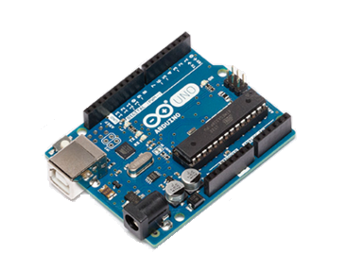

圖3-8、Arduino UNO[05]

### **3-3.2 HC-05藍芽**

　　本專題使用HC-05藍芽模組，HC-05模組是藍芽2.0協議標準版，其外觀如圖3-9所示。

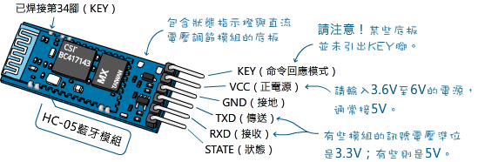

圖3-9、HC-05藍芽[06]

## 3-4系統實現

### **3-4.1即時分析**

　　從電腦藍芽接收HC-05藍芽發送資料，將數位資料經由Visual Studio 2010顯示PPG波形並持續監測，監測心律與峰對峰值區間是否正常，若正常儲存5分鐘訊號，並以其資料進入後端分析；若不正常，監測是否連續15秒峰對峰值區間是否正常，其正常一樣儲存資料，其不正常顯示警訊。整體流程圖如圖3-10所示。Visual Studio 2010即時分析呈現如圖3-11所示。

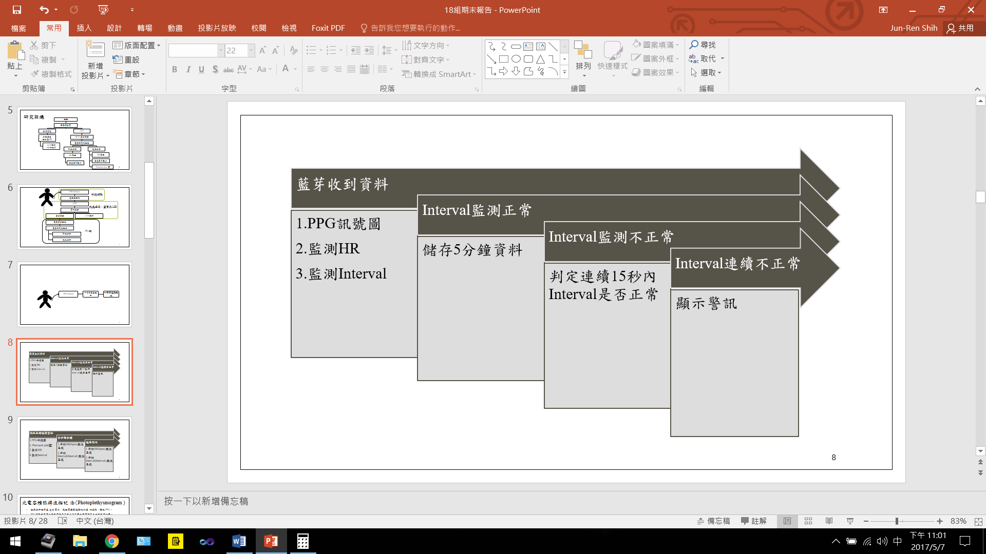

圖3-10、即時分析流程圖

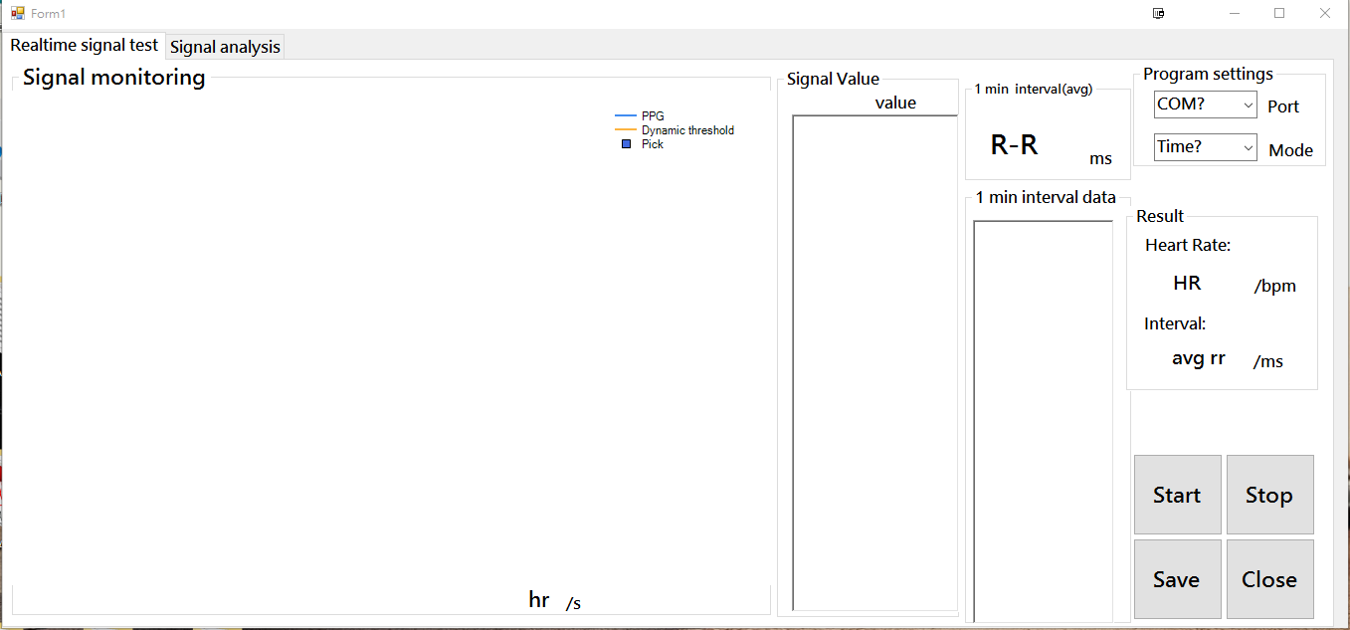

圖3-11、Visual Studio 2010即時分析圖

### **3-4.2後端分析**

開啟即時所儲存資料，顯示PPG波形圖與Poincaré plot圖，分析其每分鐘區間內的平均HR與Interval呈現其值與總區間內的平均HR與Interval呈現其值。整體流程圖如圖3-12所示。Visual Studio 2010後端分析呈現如圖3-13所示。

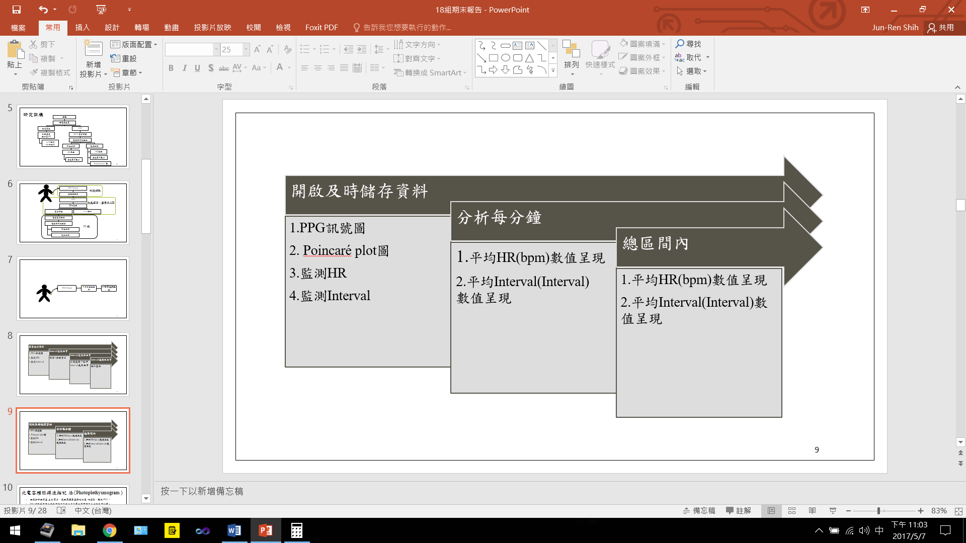

圖3-11、後段分析流程圖

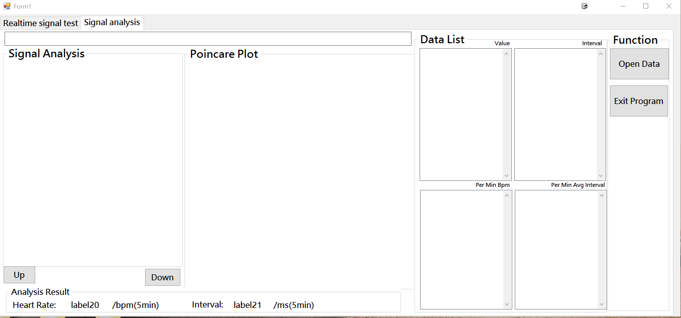

圖3-11、Visual Studio 2010即時分析圖

## 3-5 LCD裝置

利用LCD液晶螢幕顯示其微處理內處理之訊號，以HR顯示。如圖3-12所示。

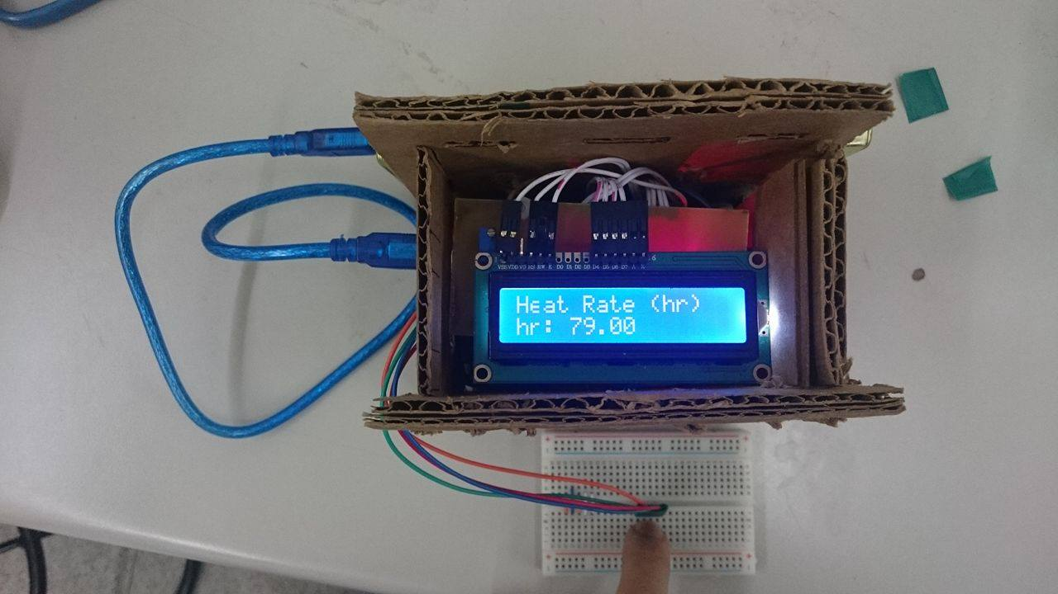

圖3-12、LCD液晶銀幕顯示圖

1. **結果**

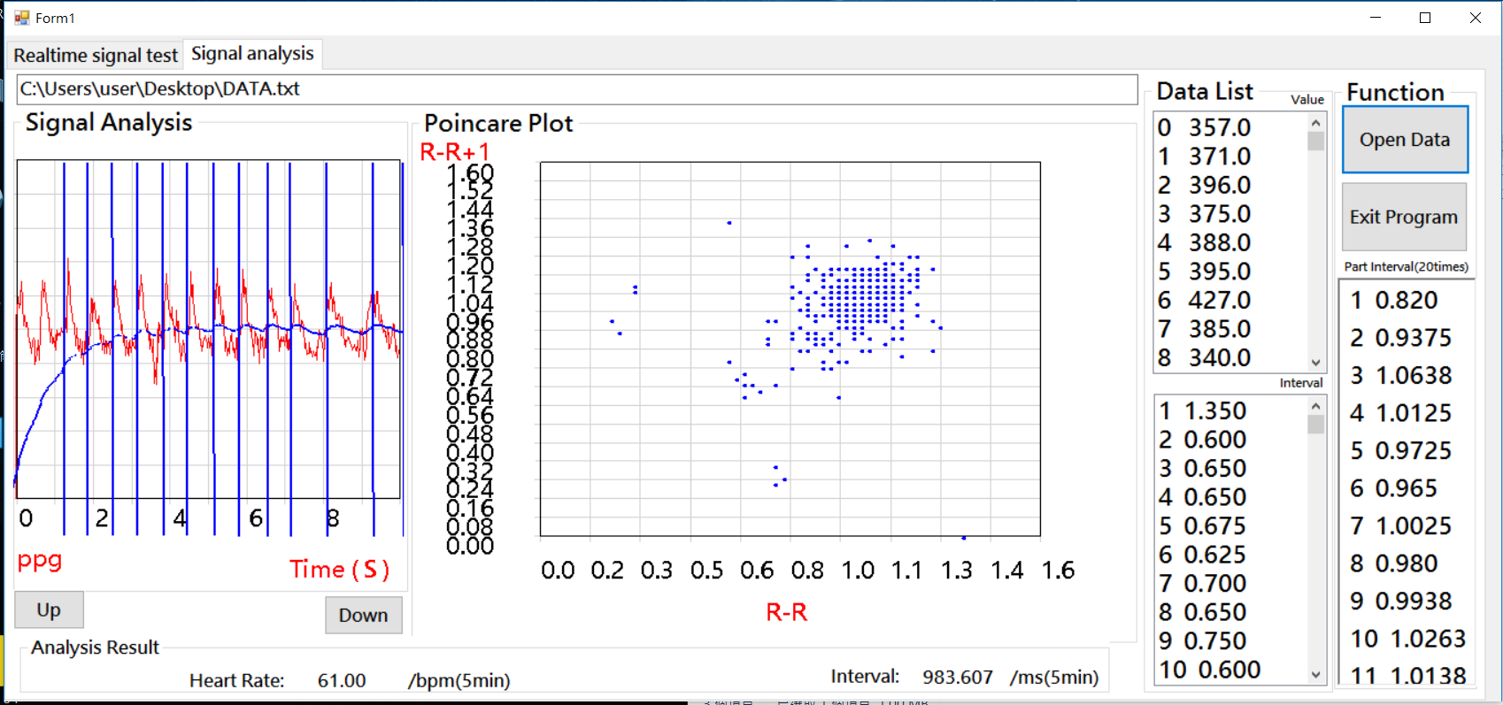

圖4-1、受試者(一)後端分析圖

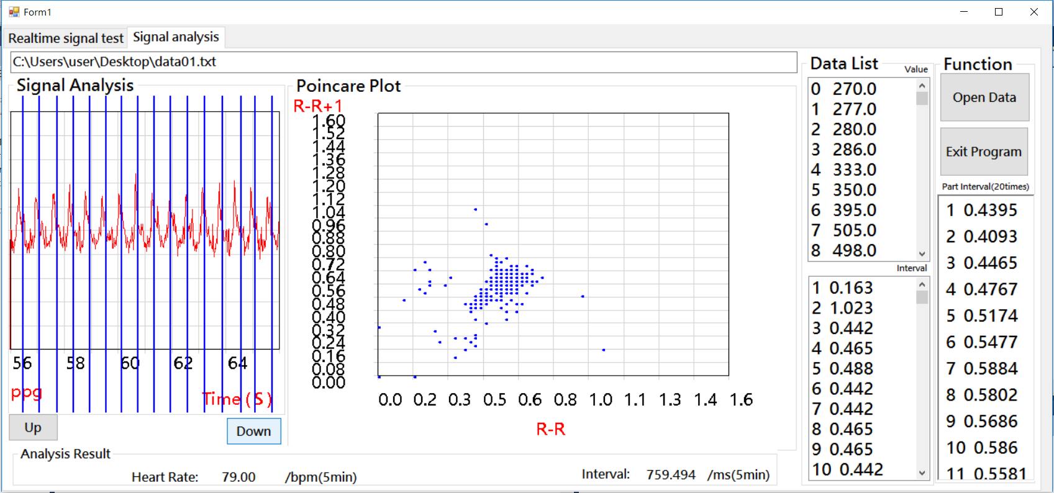

圖4-2、受試者(二) 後端分析圖

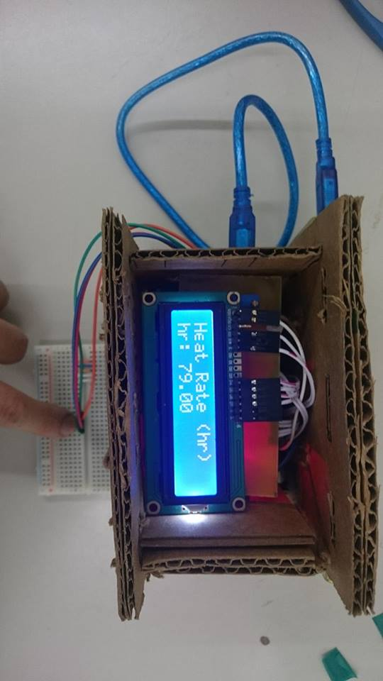

圖4-3、受試者(二)LCD圖

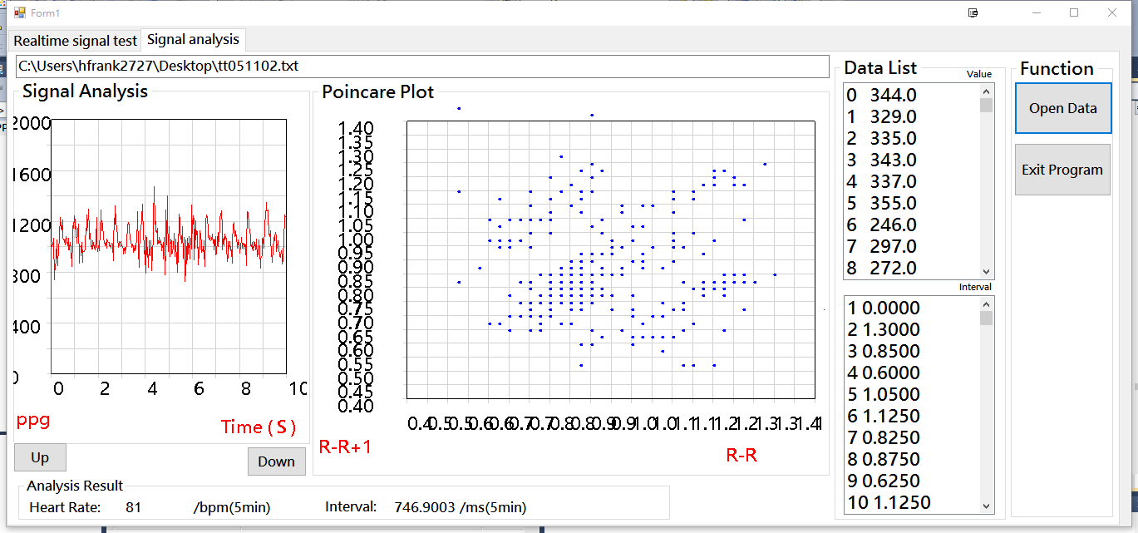

圖4-4、受試者(三) 後端分析圖

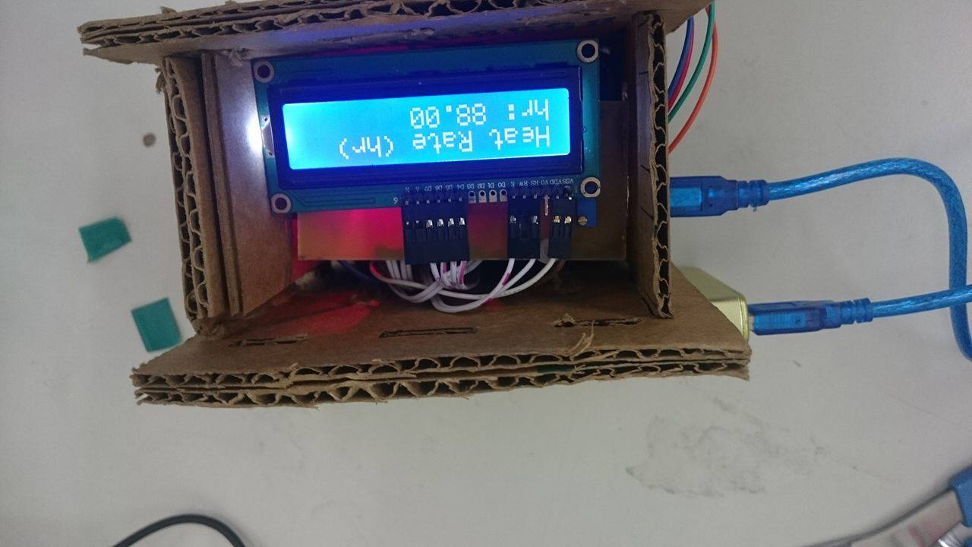

圖4-5、受試者(三)LCD圖

1. **結論**
2. 利用血壓機作為校正的依據，其校正即時與後端心率，整體心率誤差結果約4%左右。
3. 即時監測時為何於不正常區間取值為連續五個區間不正常，當不正常時間是以時間定義時  
   ，假如區間為極端值(ex. > 1.2 or < 0.4秒)，這樣其反應時間太長，所以為了能夠達到即時監測的行動，故區間取值為連續五個區間不正常。
4. Poincaré Plot在所需要的生理資料中，本研究所選取的時間範圍為五分鐘，基本上在選取時間範圍的概念跟心率的測量單位時間是一樣的，其心率的單位是Bpm單位是分鐘內，意義在生理學上，心率的每分鐘量測是能表現出一個完整的生理活動的最小單位，然後在Poincaré Plot中範圍為五分鐘也是一個最小能呈現自律神經，交感與副交感神經的單位時間。
5. 在硬體電路板製作的時候要注意有關於放大倍率，如果在放大倍率輸出過大的情況下會造成在微處理機轉換訊號時本身的訊號輸出如果超過3.3v或5v時可能會造成微處理機輸出訊號時會讓原始波形失真，即當波形超過3.3v或5v以上之部分被截止，而輸出之波形變為近似梯形之波形。
6. 在韌體撰寫的部分要注意有關與電腦溝通的鮑率，鮑率是微電腦裝置與電腦溝通之頻率，當如果鮑率越高時，訊號的傳遞量大且多，所以在訊號的還原度部分則是會隨著鮑率的增加而上升，但是所伴隨的是，高解析度代表較為需要微處理機的處理速度，所以在即時分析的部分我們是採用9600的鮑率，以較不吃重微電腦的運算速度，為了讓訊號之延遲減少，此外在本研究中，運用到HC-05藍芽2.0模組，在藍芽的設定中，因為是有關於無線傳輸的部分，所以在鮑率的要求上也較高，因為需要較高的鮑率來傳輸資料，才不會造成傳輸上封包的遺失。
7. 在軟體的事前準備中，要先預設好有關軟體的階層、架構、變數設定，才會在軟體撰寫完後要進行程式碼的優化時，需要改變程式中過多的架構。
8. 在進行即時動態的生理訊號監測分析時，如何能夠使微處理機所傳遞的生理訊號更穩定，本研究在針對這個問題提出了三個解決的方案，第一，更改所監測的訊號之來源，即將光容積脈搏訊號改變成ECG心電圖訊號，在訊號連接受試者時，光容積訊號是以單導程的方式來連結受試者，所以說在受試者部分，假設受試者有個動作或是光線接收度條件不佳了，訊號的品質就要打折了，然而假設訊號為ECG心電圖訊號，ECG訊號是以三導程到十二導程的方式來連接受試者，所以在傳遞訊號時能夠有效的增加訊號的穩定度，第二，對其輸入之訊號進行數位的濾波，當訊號在傳輸的時候，如果連結的過程中有市電的輸入的話，很容易在輸出的部分就有60HZ之雜訊輸入，所以能夠進行數位濾波來過濾部分的雜訊就能增加其訊號的穩定性，第三，將訊號輸入後進行訊號的平滑化，其概念就是在電腦端接受之訊號是前5~10點所接收資料之平均的呈現，所以在顯示的部分就能有效的降雜訊，換句話說就是，在即時端所接收之訊號會更穩定，訊號輸入的部分波動幅度受受試者所影響的因素就減少了。
9. **心得感想**

**葉競賢心得：**

　　在這一年半的專題研究中，從一開始的尋找組員到請胡老師指導我們這一組，一路上學習到很多有關於訊號處理以及程式撰寫的部分，在硬體端我們學習到如何完整的進行電路版設計、製作，以及將光容積電路完整了進行了測試，並且從多個角度來增加硬體的穩定性。在韌體的部分我們學習到很多有關訊號從連續訊號轉換到離散訊號的觀念並且實際的完整執行了，有關於ADC的轉換，位元的輸出、藍芽的撰寫以及韌體與電腦溝通的Baud Rate等。在軟體部分也是我們這一組花了最久的時間，即時的訊號監測視窗、異常判定、動態的峰值抓取，以及即時的HRV分析，光是聯合硬體、韌體能夠進行實際的應用就花了我們大半的時間，更不論在後端的分析了，在畫心律變異度二維分析圖時，才完整的知道程式的撰寫中，每一個部分都是環環相扣的，還好最後有完成，此外在這邊要跟胡威志老師致謝，簡士凱學長、盧巍學長、鄭杰昀學長以及邱智玄學長，還有要跟李建沂同學致謝，最後也要謝謝好組員施俊任同學。

**施俊任心得：**

　　經過這一年半的團體討論與忙碌於專題，雖然最後因為某些原因拆組，導致最後是兩人來完成這專題，兩人分配工作有優點也有缺點，優點是好分；缺點是工作量多。在專題內容中，硬體自己洗電路板，自己設計電路，並跟804學長討論其電路的穩定性；軟體上從原本對於程式碼的不熟悉，轉而熟悉並知道如何除錯；韌體上在AD訊號轉號比較容易，但在訊號的傳輸處理上麻煩許多，經由806學長討論與了結如何得知傳的值是否正確，但藍芽傳出的雜訊影響還是不好去除，整體上在韌體與軟體花許多時間解決其中的問題與錯誤，在軟體的分析主要是以競賢為主我幫忙除錯，其餘我為主他幫我除錯與建議，還好最後有完成並可以錄製影片來呈現，此外還要謝謝胡威志老師的指導，並感謝804學長與806學長幫助，並感謝所有的受試者，並謝謝我組員。

# 參考文獻

[01] Simulation Recording of an ECG, PCG, and PPG for Feature Extractions

Noor Kamal Al-Qazzaz*, Israa F. Abdulazez**,Salma A. Ridha***

[02]Monitoring of heart and respiratory rates by photoplethysmography using a digital filtering technique. Nakajima K1, Tamura T, Miike H.

[03] Tulppo M, Makikallio TH, Takala T.E.S, “Quantitative beat-to-beat analysis of heart rate dynamics during exercise.”, American Journal of Physiology.”, Vol 40, pp:244-252, 1996.

[04]TCRT1000, TCRT1000 Reflective Optical Sensor with Transistor Output, Vishay

http://www.vishay.com/docs/83752/tcrt1000.pdf

[05] arduino官網

https://www.arduino.cc/en/main/arduinoBoardUno

[06] HC-05與HC-06藍牙模組補充說明

https://swf.com.tw/?p=693

[07]Roland專門術語詞典

http://www.rolandtaiwan.com.tw/glossary/a.htm

[08]尼克小學堂

http://urclazz.blogspot.tw/2015/09/ppg-photoplethysmography.html

[09]新通訊元件雜誌

http://www.2cm.com.tw/news_print.asp?sn=1704140004

[10]EET電子工程專輯

http://archive.eettaiwan.com/www.eettaiwan.com/ART_8800711378_480502_TA_57e1bee9.HTM

[11]心率分析

http://www.cc.ntut.edu.tw/~imhcchen/downdata/HRV-analysis.pdf

附錄

**材料列表：**

1. 電腦-進行程式撰寫以及訊號後端分析設計
2. 軟體(Arduino/Visual Studio)-程式撰寫
3. HC-05藍芽傳輸訊號傳輸
4. LCD液晶顯示板
5. Arduino Uno訊號處理
6. LM324進行訊號濾波與放大
7. 常用實驗器材(電阻、電容、OPA、線材)

**成本預估：**

1. HC-05藍芽模組(＄150)
2. Arduino Uno ($300)
3. LM324($20)
4. 線材($250)
5. LCD液晶模組($120)
6. 洗電路板($80)

**文獻回顧**

1. **Office and 24-hour heart rate and target organ damage in hypertensive patients (García-García et al. BMC Cardiovascular Disorders 2012 )  
   Background:**

主要調查心律和心律變異度與評估血管、腎臟和心臟標靶器官損傷的參數之間的關聯。

**Methods:**

360名無服用心率降低藥物的高血壓患者（年齡56±11歲，男性64.2％）的連續樣本進行橫斷面研究。在臨床和24小時動態監測中評估心率（HR）及心律變異度（HRV）。通過腎小球評估腎損傷濾過率和白蛋白/肌酐比；頸動脈內膜中膜厚度和踝/臂指數的血管損傷；和由康奈爾電壓持續時間乘積和左心室質量指數引起的心臟損傷。

**Results:**

移動式HR & HRV與腎小球濾過率之間存在正相關，並且與頸動脈內膜_中膜厚度和收縮壓和舒張壓的夜間/白天比率呈負相關。根據Logistic回歸分析，任何目標器官損傷的預測因素是年齡（OR = 1.034和1.033）和夜間/白天收縮壓比（OR = 1.425和1.512）。 24小時內的 HR和HRV均達不到統計學意義。

**Conclusions:**

高走動性的HR和HRV，與減少的頸動脈內膜中膜厚度和更高的腎小球濾過率相關，但是當根據年齡調整時相關會消失。本研究的數據表明，HR和HRV與評估靶器官損傷的參數之間的關聯主要由年齡來影響。

1. **Cardiovascular disease, risk factors and heart rate variability in the elderly general population: Design and objectives of the Cardiovascular disease, Living and Ageing in Halle (CARLA) Study (2005 Greiser et al; licensee BioMed Central Ltd.)**

**Background:**

心血管疾病（CVD）在人口老齡化中的負擔越來越大，工業化國家需要深入研究減少這種流行病的方法。為了改善德國東部人群對心血管疾病的預防、檢測、治療和預後，有必要研究東/西方CVD發病率和死亡率的原因，潛在的致病機制和預後因素。

先前已討論心理社會和營養因素先前為東/西漸變的不可解釋部分的可能原因。 心率變異性降低似乎與心血管疾病以及心理社會和其他心血管危險因素有關，並隨年齡降低。

然而，缺乏基礎人群的數據來檢查心率變異性的作用及其與心理社會和營養因素在人口老齡化對心血管疾病的影響的相互作用。還有一些流行病學數據描述了德國東部的健康狀況。

因此，此研究是進行基礎人群的研究，以檢查CVD、心率分析(HR)和CVD風險因素的分佈及其在老年東德人口中的相關性。此篇介紹了CARLA螺柱的設計和目標。

**Methods/design:**

對於此篇研究，從人口登記中抽取了德國東部Saale市45-80歲的居民的隨機樣本。在基線檢查（2002-2005）結束時，將對1750名研究參與者進行檢查。此多步驟方法希望達到70％的回覆率。

詳細信息收集自己和家庭的病史、社會經濟、心理社會、行為和生物醫學等因素。而體檢包括人體測量、手臂和踝關節的血壓、10秒和20分鐘的心電圖、一般體格檢查、超聲心動圖和靜脈血樣的實驗室分析。對200名參與者，記錄24小時心電圖。詳細的質量控制系統確保高數據質量。

**Discussion:**

這項研究將有助於闡明CVD的自主神經功能障礙的途徑和可能導致某些人群中的CVD流行的生活方式因素。

1. **On the Analysis of Fingertip Photoplethysmogram Signals** (**Current Cardiology Reviews, 2012, 8, 14-25)**

**Abstract:**

利用Potoplethysmogram(PPG)的研究與探討，PPG是利用紅外光照射與反射去評估皮膚下血管內血液流經變化量。PPG是可用於早期篩查各種動脈粥樣硬化病變，可能有助於正常的GP評估，但仍然缺乏對不同功能的診斷價值的充分了解。主要討論到PPG信號中的不同類型的偽像，PPG波型特徵和現有索引評估診斷。

**Introduction:**

Premature Ventricular Contraction (PVC/VPC)-心室早期收縮

正常情況下，每一次心跳的心臟收縮電位是從竇房結所發出，此電位傳到心房使心房收縮後，再往下經由房室結，如此完成一個正常的心跳。有時心室的電位傳導系統失常，會自作主張發出一個電位變化而在下一個正常的收縮電位傳下來之前讓心室先行收縮了一下，這種不正常的心臟跳動就叫作心室早期收縮。

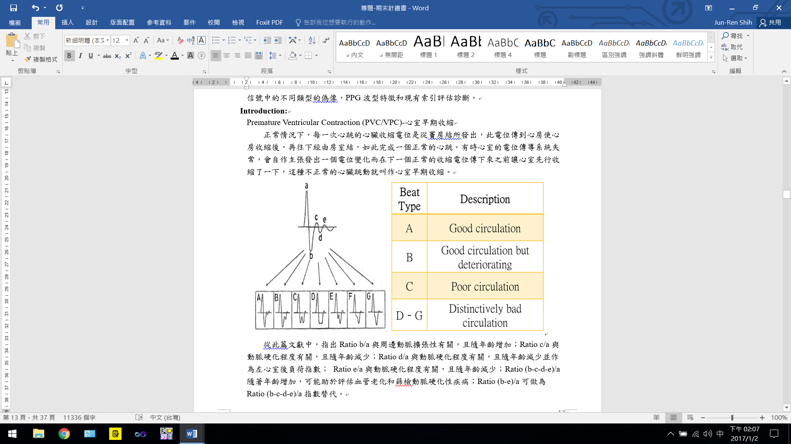

附錄圖一、Sano et al 區分七大類APG信號取決於如左圖所示的波形

從此篇文獻中，指出Ratio b/a與周邊動脈擴張性有關，且隨年齡增加；Ratio c/a與動脈硬化程度有關，且隨年齡減少；Ratio d/a與動脈硬化程度有關，且隨年齡減少並作為左心室後負荷指數； Ratio e/a與動脈硬化程度有關，且隨年齡減少；Ratio (b-c-d-e)/a隨著年齡增加，可能助於評估血管老化和篩檢動脈硬化性疾病；Ratio (b-e)/a可做為Ratio (b-c-d-e)/a指數替代。

**Discussion:**

Photoplethysmography成本低與便攜技術，且PPG訊號圖經過一階微分與二階微分後，其圖上指標提供更多方面去評估血管是否有血管硬化疾病發生之風險，但PPG訊號的不同特徵對於其診斷價值仍需更多研究。

**Conclusion:**

此篇論文已闡明了PPG波形及其衍內容。這些功能可用原訊號或PPG訊號一階微分或PPG訊號二階微分。以第一階與第二階PPG訊號可助於檢測訊息性拐點更準確。其中PPG的二階微分的特徵在論文中提出的許多常見PPG臨床指標。且PPG有極大的未來展望且具便利性，其低成本和無侵入性。使它有潛力用於早期篩選各種動脈粥樣硬化病理並可用於常規GP評估或甚至自我監測等。

1. **Simulation Recording of an ECG, PCG, and PPG for Feature Extractions** **(Received18 April 2014; accepted 27 October 2014)**

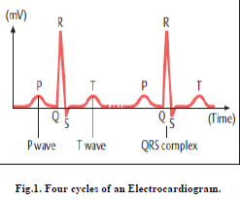

附錄圖二、Electrocardiogram (ECG)

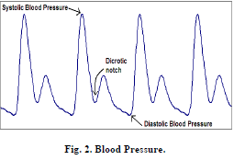

附錄圖三、Blood Pressure (PPG)

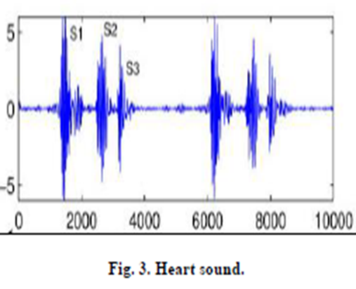

附錄圖四、Phonocardiograph (PCG)

**Methods:**



附錄圖五、PPG、ECG、PCG

訊號主要電極接收肌纖維產生的店位，並以1000Hz的採樣速率同時記錄，將訊號放大由示波器顯示ECG、PCG、PPG波形。而電極可以是一次性，黏著劑也可以是重複使用的類型。接地電極主要是作為接地使用。

**Conclusion:**

從結果可以得出結論，可以從其他特徵（例如使用ECG）確定第一心音（S1）和第二心音（S2），並且估計QRS波群的位置或T波的結束 或者使用PPG來指示與心室收縮的結束相關的T波的結束。在病理學例如雜音的情況下，PCG及其組分由於瓣膜的缺陷而不與正常人相同，並且可以在肌肉本身中。在此篇研究中，可以建議幾個統計特徵，用於指示可能發生的延遲，由於心肌或瓣膜在異常情況下可能有用的缺陷，並將有助於臨床評價。

1. **Multi-wavelength photoplethysmography for simultaneous recording of skin blood pulsations at different vascular depths** (**Applied Optics · May 2007)**

**Introduction:**

PPG是檢測和分析散射光學輻射來研究皮膚血液體積脈動的非侵入性方法。可以使用相對簡單和方便的PPG接觸探針，以這種方式在不同的身體位置監測皮膚血液。反射PPG技術主要使用窄帶連續波(CW)發射器，發光二極體（LED）或激光器，從而反映在取決於發射器波長2,3的固定穿透體積深度內的血液脈動。相同皮膚區域隨暴露於不同波長帶的輻射條件下，觀察到不同形狀的PPG信號；不同形狀變化為皮膚表面下的波長受到輻射穿透深度所導致。更先進的技術用於多波長檢測，與相同心跳反射PPG信號的相關性，隨後的形狀分析可以解釋底層中的血液脈動。多波長方法的基本特徵是使用光譜儀的多通道陣列而不是傳統的單通道檢測器，例如光電二極管。

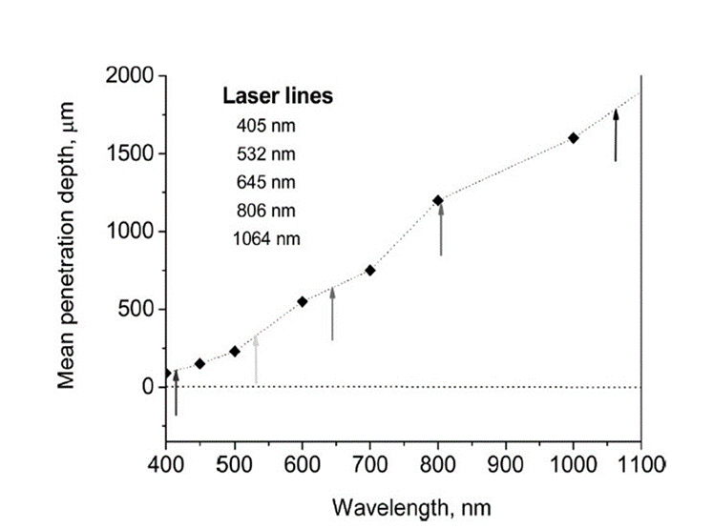

附錄圖六、皮膚表面下輻射平均穿透深度的波長相關性

**Method and Equipment:**

雙纖維接觸探頭照射被檢查人員的中指尖的內部，並將反向散射的輻射進一步傳送到多通道光譜儀。

測量數據處理的原理：從強度 - 波長時間數據集（四個光譜峰代表強度 - 時間分析的四個選擇的波長）的時間分辨PPG信號提取。

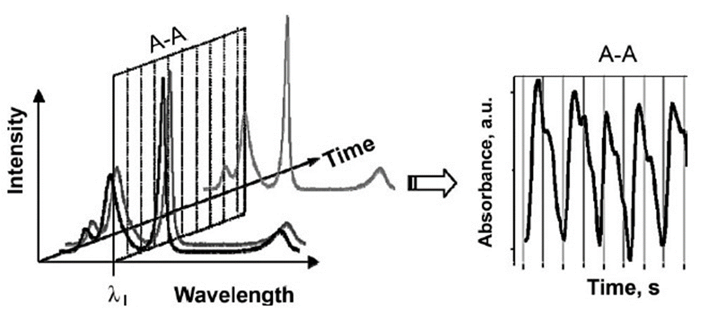

附錄圖七、分辨PPG訊號

SNR（Signal-to-noise ratio）訊號雜訊比，定義為檢測到的心臟脈衝振幅與暗背景噪聲的關係，是波長依賴性，主要是由於檢測器陣列靈敏度和在各種波長下的皮膚吸收效率的差異。估計的平均SNRλ值為7-405nm、40-532nm、3-645nm、4-807nm和9-1064nm。

在645nm檢測到最嘈雜的信號，其中血液血紅蛋白與其他施加的波長相比，吸收效率較低。應當注意，PPG信號的SNR值也可能受個體解剖和生理特徵（例如皮膚厚度和血管舒縮）的影響。

**Conclusion:**

可以通過使用具有增加的採樣率的光譜儀來實現更好的時間分辨率。為了提高SNR，穩定的高強度光纖耦合寬帶發射器（例如，超亮LED）將用於進一步研究。在未來將設計更複雜的皮膚接觸探針，在幾個纖維分離時提供同時測量。將開發適當的生理模型和更先進的處理算法，用於快速可靠地分析測量的多波長PPG數據。

新開發的多波長PPG測量原理已經實施和測試。同時使用具有多纖維耦合到皮膚的多個CW激光器並且進一步到標準多通道陣列光譜儀證明對於這種測量是成功的。第一個獲得的結果表明了這種方法的可行性;它可以進一步應用於在各種血管深度的皮膚血液微循環的研究和評估。

這種方法在皮膚診斷中可能具有良好的未來前景，例如比較健康和患病皮膚區域記錄的多波長PPG數據集。測量數據是定性的而不是定量的，需要良好規劃的臨床試驗，以建立多光譜PPG數據與皮膚表面，各種距離處的皮膚血液微循環特徵之間的精確相關性。

1. **Setting up a Bluetooth Packet Transport Link**

**Abstract**

藍牙設備之間的數據傳輸將從低層次的角度來呈現，就OSI與ISO模型而言，以實體層(Physical Layer)和資料鏈結層(Data Link Layer)。此篇提出的問題來自於兩個藍牙設備之間建立分組傳輸機制的任務。提出了無線電鏈路的物理特性，並簡要介紹藍牙分組類型。定義了藍牙術語微微網，並且呈現了微微網的建立和操作，包括設備發現，尋找和數據傳輸問題。

**Introduction:**

此篇內容主要藍牙規格版本為1.0B，分為無線規範(Radio Specification)和基帶規範(Baseband Specification)。建立分組傳輸機制，藍牙方面需要建立這種鏈路建立。而為了傳送任何數據，需要在設備之間建立鏈路。大多數網絡使用數據包傳輸數據，因此兩個設備中建立一個數據包傳輸機制，是網絡中的一個常見用例。

Forming a Pico-net

微微網是參與藍牙通道設備的藍牙術語。是為了在兩個（或更多）設備之間建立連接，設備需要選擇通道並隨後加入它，這被稱為「形成微微網」。而微微網採用主/從結構：每個微微網具有主設備和一個或多個從設備。藍牙設備可以同時參與多個微微網，作為主微微網或著從微微網，但設備不能有兩個以上是主設備。

Pico-net Formation

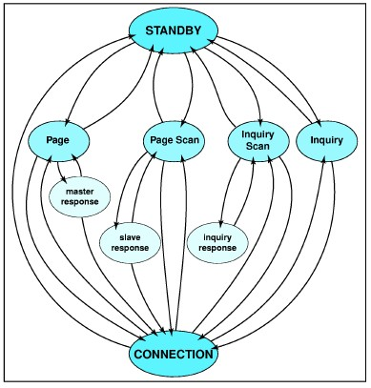

附錄圖八、皮膚表面下輻射平均穿透深度的波長相關性

Inquiry:發起連接的設備針對藍牙設備掃描其鄰域，作為掃描的結果。

Paging:協助連接。主要涉及通知主/從藍牙通道使用。

Connection:已建立連接，並且可在設備之間傳輸數據。

**Discussion & Conclusion:**

建立兩個設備之間的分組連接的角度，此篇提出藍牙通道較低層。在物理層面上，藍牙使用擴頻模型，其干擾性相對不敏感。且隨機跳頻應當保證其性能隨著重疊微微網的數量增加而緩慢地降低。在鏈路層面，已經為同步傳輸提供了特殊分組類型，但這種功能是否明智仍有待觀察。而藍牙提供設備發現方案，對於ad-hoc網絡來說非常重要。主從架構中具有優點和缺點，優點：簡化了連接設置；缺點：有限的從屬通信能力（分組必須通過主設備發送，或者必須在從設備之間形成另一個微微網）和性能損失。各種分組類型與低功率模式的組合，其增加了協議複雜性，因此有錯誤協議實現的可能性。